Министерство образования и науки Российской Федерации
Федеральное государственное бюджетное образовательное
учреждение высшего образования
«КУБАНСКИЙ ГОСУДАРСТВЕННЫЙ УНИВЕРСИТЕТ»
(ФГБОУ ВО «КубГУ»)
Кафедра бухгалтерского учета, аудита и АОД

КУРСОВАЯ РАБОТА
Хозяйственный учет, его виды и роль в системе управления организацией

Работу выполнила |  |  |  | К.О. Зилитинкевич
Факультет | экономический |  |  | курс |  | 2
Направление |  |  | 38.03.01 «Экономика»
Научный руководитель  преподаватель |  |  |  |  | А.В Кузнецов
Нормоконтролер  преподаватель |  |  |  |  | А.В. Кузнецов

Краснодар 2017
Содержание

Введение 3
1. Хозяйственный учет: понятие и виды 4
1.1 Сущность и история развития хозяйственного учета 4
1.2 Виды хозяйственного учета 6
1.3 Роль хозяйственного учета в системе управления предприятием 9
Список литературы 23

Введение

Актуальность темы исследования. Бухгалтерский учет был первой в истории системой получения информации для управления. Сначала он формировал информацию об имущественном состоянии обособленного хозяйства. Но в процессе развития учет превратился в сложную систему информации об управлении обществом. Познавая и раскрывая содержание хозяйственных процессов, бухгалтерский учет позволяет высшим звеньям администрации контролировать работу низших звеньев, выявлять эффективность, недостачи, хищения и т.д. Бухгалтерский учет не только раскрывает содержание хозяйственных процессов, но и показывает степень познания этих процессов, при этом он опирается на филологию (науку о языке – бухгалтерский учет есть не что иное как язык, на котором излагается информация о хозяйственных процессах; это язык фактов о хозяйственной деятельности, язык бизнеса), на математику и т.д. В современном бухгалтерском учете отражается упорядоченная и одновременно детализированная информация об имуществе, обязательствах, характере и результатах хозяйственных процессов. В бухгалтерском учете отражается информация о финансовых ресурсах и финансовых отношениях. При этом под финансовыми ресурсами предприятия подразумевается абстрагированная от конкретной формы стоимостная субстанция. Основой бухгалтерского учета является понимание его предмета и объектов.
Цель работы – охарактеризовать предмет и объекты бухгалтерского учета, его правила и пользователей.
Задачи работы: раскрыть теоретическую сущность понятия хозяйственного учета, виды учета и бухгалтерский учет в системе управления предприятием.
Объект исследования – ООО «Весна», предмет – организация бухгалтерского учета на предприятии.

1. Хозяйственный учет: понятие и виды

1.1 Сущность и история развития хозяйственного учета
Необходимость вести учет возникла на ранних этапах становления человеческого общества. Именно хозяйственные потребности человека способствовали развитию учета [1, с. 9].
Становление учета в хозяйстве способствовало развитию письменности и математики, так как нельзя вести хозяйство без измерения, взвешивания и счета.
Основной книгой хозяйственного учета является книга «Сумма арифметики, геометрии, учения о пропорциях и отношениях». Впервые она была издана в Венеции в 1494 года.
В 1525 г. Антонио Тальенте опубликовал книгу «Светоч арифметики», где популяризировал идеи двойной бухгалтерии, впервые введя такое название.
Несколько раньше, в 1458 г. написана, но напечатана только в 1573 г. книга Бенедетто Катрульи «О торговле и совершенном купце», 13-я глава, которой посвящена организации и технике торговли, а бухгалтерский учет рассматривался как один из инструментов управления единичным хозяйством.
К числу выдающихся бухгалтеров XV в. относится знаменитый венецианский бухгалтер Вольфганг Швайкер, четко сформулировавший в 1549 г. цель бухгалтерского учета.
Он подчеркнул, что двойная запись позволяет вскрыть величину прибыли, определил двойную запись как метод бухгалтерского учета, ввел правило «нет записи без документа», нормировал бухгалтерские проводки и тем самым составил прототип современного плана счетов бухгалтерского учета.
Он же одним из первых издал словарь бухгалтерских терминов.
В. Швайкер в книге «Двойная бухгалтерия, изданной в 1549 г., рассматривал бухгалтерию как «искусную запись сделок, доходов, ренты и тому подобных операций, которая правильным и искусным способом примененная, могла бы безошибочно, немедленно и без затруднений привести к конечному результату...» [2, с. 12].
В 1675 году Жак Савари создал учение о постоянной инвентаризации. Он разделил учет на синтетический и аналитический, разработал принципы оценки и методы калькуляции для торговли. Немного позднее братья В. ван Гезель и К. ван Гезель заложили основы теории двух рядов счетов: активных и пассивных.
В России слово «бухгалтер» появилось в начале XVIII в. в период реформ Петра I (1708 год).
Первый русский бухгалтер - иностранный купец Тиммерман - представил образцы ведения счетоводства по примеру заграничных купцов.
Первый русский перевод трактата Л. Пачоли «О счетах и записях» издан Вальденбергом Э.Г. в 1893 г. под названием «Трактат о счетах и записях», второй - Бауэром О.О. в 1913 г.
Затем эта книга издавалась неоднократно и всегда была популярна среди истинных теоретиков бухгалтерского учета.
Таким образом, можно сделать ряд следующих выводов.
С развитием общества развивался и хозяйственный учет. Из учета отдельного хозяйства он превратился в сложную систему, которая пронизывает всю экономику страны. Его роль возрастает по мере усложнения хозяйственной деятельности и увеличения масштабов производства.
По мнению профессора Р. Я. Вейцмана, «Учет является орудием управления…хозяйством…хозяйственный учет, есть особым образом построенное систематическое наблюдение за хозяйственными явлениями, в которых отражается процесс общественного воспроизводства [3 с.64].
Что дает такое наблюдение? Оно позволяет в любой момент установить объем проделанной хозяйственной работы, выявить состояние хозяйственных средств и вывести результат хозяйственной деятельности. Но основная установка хозяйственного учета – это контроль над выполнением хозяйственного плана».
Живой труд, приложенный к средствам труда, предметам труда, дает готовую продукцию, реализуя которую собственник получает новую сумму денег и может возобновить производственную деятельность. Видами хозяйственного учета являются – оперативный, бухгалтерский и статистический.
Как указывает Р. Я. Вейцман, установление хозяйственного факта заключается в изложении всех его существенных признаков и в его измерении.
При группировке производится отбор фактов по тем или иным признакам. При сводке однообразные факты обобщаются, т. е. обезличиваются и сливаются в единый массовый факт [4, с.245].
При сопоставлении данные, полученные предшествующими действиями, сближаются между собой или с другими величинами для вывода новых данных либо для вывода тех или иных заключений. Все указанные действия имеют познавательный характер, сочетаются с чисто техническими действиями, при которых учетные данные фиксируют и которые носят общее название регистрации.
Указанные элементы учетной работы являются теми средствами, с помощью которых учетные методы отражают хозяйственную действительность. Эти методы различают между собою по тому, под каким углом зрения воспринимаются ими хозяйственные факты.

1.2 Виды хозяйственного учета
Различают три учетных метода: оперативный, бухгалтерский, статистический. Каждый имеет свою особую технику и дает хозяйственным фактам свое особое освещение, но все они в своей совокупности содействуют всестороннему изучению хозяйственной деятельности.
Как указывает Р. Я. Вейцман: Оперативный метод учета изучает хозяйственные явления, главным образом, под углом зрения плановых заданий для отдельных операций [4, с.245].
Оперативный учет является системой регистрации определенных хозяйственных операций непосредственно на месте и в момент их совершения с целью получения систематической информации о ходе выполнения плана на отдельных участках хозяйственной деятельности.
Данные оперативного учета используются для ежедневного контроля, поэтому основным требованием является быстрота (своевременность) получения сведений.
Балансовый (бухгалтерский) метод учета изучает хозяйственные явления под углом зрения тех изменений в составе и в общем размере хозяйственных средств, которые вызываются хозяйственными действиями и которые в совокупности отражают в едином денежном измерителе процесс расширенного воспроизводства.
Бухгалтерский учет – вид хозяйственного учета, являющийся системой документального, сплошного и непрерывного наблюдения и контроля за хозяйственной деятельностью организации (предприятия) [5, с.23].
Статистический метод учета изучает массовые хозяйственные явления с целью выявления их развития и их качественных характеристик.
Статистический учет изучает явления, носящие обобщающий, массовый характер в различных областях экономики, науки, образования и других сферах.
В чем заключается значение хозяйственного учета? Учет всегда служил средством контроля действий тех лиц, которым доверены ценности, отсюда вытекает контрольная функция учета.
Предметом учетного наблюдения, является состояние хозяйственных средств и хозяйственные процессы. Учесть состояние хозяйственных средств – значит установить, какими разнообразными предметами, необходимыми для хозяйственной работы, располагает данная организация (предприятие), установить так же, из каких источников, то есть от кого они поступили в организацию, и измерить те и другие в денежной и прочих единицах [6, с.15].
Составной частью предмета учета являются хозяйственные процессы. Учесть хозяйственный процесс, как указывает Р. Я. Вейцман, значит определить в денежной и других единицах, сколько было на него затрачено рабочей силы и механической энергии, сколько было потреблено в этом процессе материальных и денежных ценностей, каково было качество работы и какие ценности получились в результате данного процесса. По мнению проф. Р.Я. Вейцмана, под хозяйственным процессом понимают совокупность операций, имеющих одну общую производственную (хозяйственную) цель, вызывающую изменения имущества и источников его формирования [7, с.246].
Например, основной хозяйственный процесс промышленной организации – это процесс снабжения, производства и реализации продукции, торговой организации – процесс приобретения и продажи товаров, это показано на рис. 1.

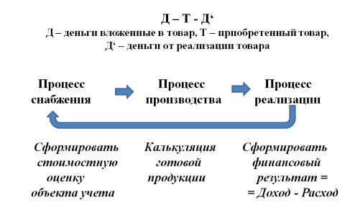
Рисунок 1 – Процесс воспроизводства [8, с.22]

Выделяют три процесса:
- процесс снабжения, который охватывает все действия, связанные с приобретением средств и предметов труда (оборудования, материалов, топлива и проч.);
- процесс производства, при котором живой труд, приложенный к средствам и предметам труда, овеществляется во вновь созданных ценностях;
- процесс реализации, при котором вновь созданные предметы или продукция распределяются между потребителями.

1.3 Роль хозяйственного учета в системе управления предприятием

Чтобы выяснить, что представляет собой предмет бухгалтерского учета, нужно установить сущность тех сторон хозяйственной деятельности, которые отражает бухгалтерский учет.
Для характеристики общего перечня вещей и явлений, которые подлежат бухгалтерскому учету, в теории учета применяют понятие объектов бухгалтерского учета.
После рассмотрения основных объектов бухгалтерского учета, состава хозяйственной деятельности предприятия как единое целое, можно дать определение предмета бухгалтерского учета. Предметом бухгалтерского учета является имущество, источники формирования этого имущества и средств, движение этого имущества посредством хозяйственных операций, а также результаты как каждого хозяйственного процесса, так и результаты деятельности предприятия в целом
Бухгалтерский учет выступает функцией управления и предполагает, с одной стороны, субъект управления – тот орган, который целенаправленно использует учетную информацию, и с другой – объекты реально осуществляемой хозяйственной деятельности, которые наблюдаются и познаются субъектом управления при помощи бухгалтерского учета [3, с.65].
Эти объекты существуют как составные части хозяйственной деятельности. При этом объекты бухгалтерского учета выражаются в едином денежном измерителе и представляют собой составные элементы кругооборота средств, фондов, той части процесса воспроизводства, которая реконструируется и отражается в бухгалтерском учете.
В соответствии с «Законом о бухгалтерском учете» объектами бухгалтерского учета являются [9]:
- имущество предприятий и организаций;
- обязательства и хозяйственные операции предприятий и организаций, осуществляемые ими в процессе их деятельности.
Главная цель бухгалтерского учета – получение объективной информационной картины о финансовом состоянии и хозяйственной деятельности организации для внутренних и внешних пользователей.
Пользователей бухгалтерской отчетности можно разделить на внутренних (руководство предприятием на разных уровнях, собственники и др.) и внешних (инвесторы, кредиторы, налоговые органы и др.).
Для управления предприятием требуются данные внутренней отчетности, используемой в целях управленческого учета, которая является закрытой. Для внешних пользователей предоставляется бухгалтерская (финансовая) отчетность, являющаяся публичной, открытой для любых заинтересованных лиц.
Хозяйственный учет в широком смысле выполняет функцию управления, в любом обществе он обеспечивает информацией аппарат управления. Функции (в пер. с лат. исполнение, обязанность, круг деятельности, назначение, роль) бухгалтерского учета. Рассмотрим важнейшие задачи и функции бухгалтерского учета (рис. 2).
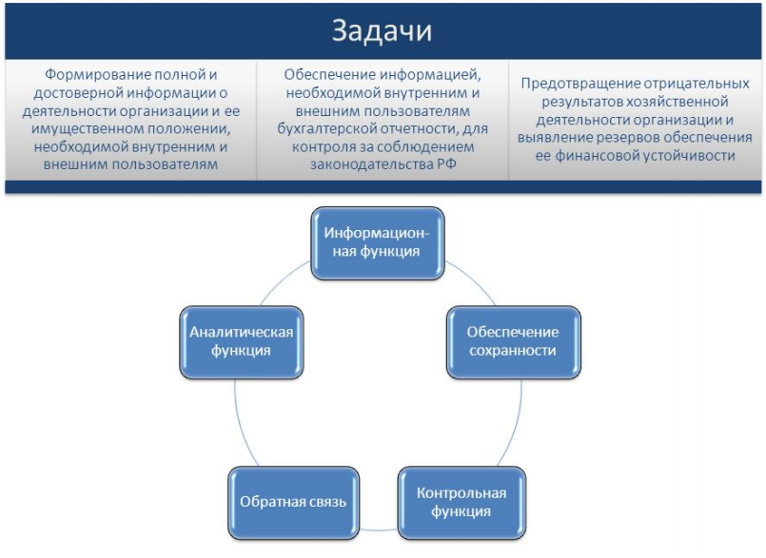
Рисунок 2 – Задачи и функции бухгалтерского учета [10, с.32]

Контрольная функция бухгалтерского учета. Процесс контроля состоит из установления стандартов, измерения фактически достигнутых результатов и проведения корректировок в том случае, если достигнутые результаты существенно отличаются от установленных стандартов.
В бухгалтерском учете отражается весь кругооборот средств предприятия, источников их формирования и хозяйственные процессы. Качественная учетная информация позволяет осуществлять контроль на разных стадиях производства, контролировать в случае необходимости во всех деталях деятельность предприятия и его подразделений, анализировать ее и на базе этой информации подготавливать, обосновывать и принимать соответствующие управленческие решения на различных уровнях управления [11, с.26].
Обеспечение сохранности собственности. Данная функция тесно связана с совершенствованием системы бухгалтерского учета и усилением его контрольной функции. Научно организованная система учета позволяет не только вскрывать растраты и хищения, выявлять деятельность различных коррумпированных группировок, но и предупреждать их.
Инструментом для реализации этой функции является инвентаризация имущества предприятия, которая позволяет определить изменения, происшедшие в составе собственности. Действенная система бухгалтерского учета позволяет совместно с другими службами обеспечить сохранность собственности, предотвратить всевозможные виды хищений, порчи и потери.
Информационная функция бухгалтерского учета. Именно системный бухгалтерский учет фиксирует и накапливает всестороннюю синтетическую (обобщающую) и аналитическую (детализированную) информацию о состоянии и движении имущества и источниках его образования, хозяйственных процессах, о конечных результатах финансовой и производственно-хозяйственной деятельности предприятия [8, с.28].
Бухгалтерская информация широко используется в оперативно-техническом, статистическом учете, для планирования, прогнозирования, выработки тактики и стратегии деятельности. Бухгалтерская информация должна содержать минимальное количество показателей, но удовлетворять максимальное число ее пользователей на разных уровнях управления.
Информация должна быть необходимой и целесообразной, исключающей лишние показатели. Необходимо также, чтобы бухгалтерская ин- формация формировалась с наименьшими затратами труда и времени. Функция обратной связи.
Бухгалтерский учет выполняет функцию обратной связи, без которой немыслимо действие системы управления, тем более ориентированной на широкую автоматизацию.
Используя обратную связь с помощью бухгалтерской информации, отражающей фактические значения показателей, осуществляют контроль за выполнением плановых показателей, стандартов, норм и нормативов, смет, соблюдением экономного использования всех видов ресурсов, устанавливают различные недостатки, выявляют резервы производства и степень их мобилизации и использования [12, с.21].
Система бухгалтерского учета обеспечивает управление обратной связью на любом уровне. Никакая другая система не в состоянии выполнить эту задачу. В бухгалтерию поступает масса первичных документов по каждой хозяйственной операции, эта информация разрозненная; после обработки информация возвращается заинтересованным пользователям в систематизированном виде.
Аналитическая функция бухгалтерского учета. Аналитическая функция тесно связана с информационной; однако рассматривать ее как информационное обеспечение для анализа неправомерно. Реализация этой функции позволяет осуществлять анализ по всем разделам бухгалтерского учета, в том числе использования всех видов ресурсов, затрат на производство и продажу продукции, правильности применяемых цен, что имеет особо важное значение в условиях действия рыночных цен, инфляционных процессов.
Главное для управления организацией является экономическая информация.
Если предполагается приоткрыть сущность самого бухгалтерского учета, то следует понимать и рассматривать отдельно смысловую нагрузку учетных данных, которые можно определить при помощи методов бухгалтерского учета [13, с.65].
Несмотря на общественную формацию учет является основной функция управления предприятием в целом. Бухгалтерский учет предполагает некое воздействие на управление предприятием и принимаемые управленческие решения. То есть, что бы можно было управлять хозяйствующими процессами организации и рационально принимать разные решения по результатам работы данной организации, необходимо собрать большое количество информации, в первую очередь учетную. Данного рода информационные сведения представляют собой фактическое положение и результат хозяйственной деятельности – это можно отыскать в ходе хозяйственного учета, по которым следует устанавливать отражение всех фактов деятельности предприятия количественного и качественного характера.
Управленческий процесс самим субъектом экономики достаточно сложен и многогранен. Формирование и принятие управленческих решений вместе с тем может быть связано с процессом планирования учета, анализом и непосредственным образом регулированием экономики правительством, благодаря которым можно обнаружить разные отклонения от плана, которые преступают действующее законодательство и большое количество разных моментов в функционировании субъекта экономики. Благодаря планированию, а вместе с тем и прогнозированию деятельности субъекта экономики, можно выработать план или программу для грядущих периодов. При помощи учета происходит выявление фактических итогов функционирования субъекта экономики. Посредством анализа можно установить и составить оптимальное управленческое решение по достижению ранее намеченной цели.
Ж. Маршаль, популярный общеизвестный статистик говорил: «Бухгалтер, представляется каким-то особым человеком, который выражает легкие факты при помощи непривычных приемов» [5, с.36].
Я.В. Соколов говорил: «Парадокс бухгалтерского учета нельзя осознать из него самого». Бухгалтерский учет, в первую очередь должен крепить факты хозяйственной деятельности, однако данная церемония не может раскрывать все содержание церемонии, данные факты можно произносить, но вникать и понимать их при помощи инструмента бухгалтерского учета нельзя, так раскрывается авторский взор смысла данного парадокса [14, с.19].
Каждый пользователь учетных сведений наблюдает в них то, что прежде всего занимает его, поэтому почти любая учетная церемония может быть интерпретирована по-разному, в частности, возможно несоответствие смысла, который вкладывают в учетные показатели бухгалтеры, и тех ожиданий, которые связывают со сведениями бухгалтерской отчетности ее пользователи. Ожидание и ассоциации связаны со спецификой личностного восприятия, т. е. апперцепцией пользователей отчетных данных.
Бухгалтерский учет представляется в виде стимула, а все что относится к принимаемым решениям - это реакция.
Отчетность, которая создается субъектом экономики, представляет собой продолжение методов бухгалтерского учета логического характера и демонстрирует совокупность показателей финансового плана, которые отражают положение компании как имущественное, так и финансовое на данный момент.
Что же представляет собой рассматриваемая система показателей? Система показателей является определенным видом записей, которые могут быть характеризованы кратким извлечением из учета, которые демонстрируют определенного рода показатели по поводу состояния и результата хозяйственных процессов за данный период.
Составление отчетности в субъекте экономики, как правило, необходимым является для внутреннего управления, а вместе с тем для предоставления отчета по поводу проделанной работы наружным пользователем для принятия дальнейших решений по поводу функционирования данной организации.
В современных условиях развития рыночных отношений в качестве главной категории выступает прибыль. По данной причине основным вопросом выступают методы по ее исчислению. С идущими изменениями в условиях трансформации бухгалтерского учета к Международным стандартам (МСФО) вместе с тем произошли изменения и в самой финансовой отчетности. В качестве следствия чего стало изменения образования величины налогов, суммы дивидендов и заработной платы [15, с.27].
Финансовая отчетность в системе экономических информационных сведений является одним из основных управленческих инструментов, которая является способной к синтезированию и обобщению полученной информации.
Сведения, которые представлены в отчетности, могут быть использованы для любых пользователей на разных управленческих уровнях.
Учет является основным способом извлечения экономических информационных сведений по поводу состояния субъекта экономики, а вместе с тем их его функционирования. В современных условиях полные информационные сведения о задолженностях, о новых уже заключенных договорах и совершаемых операциях можно проследить непосредственным образом в финансовой отчетности [5, с.37].
Бухгалтерская (финансовая) отчетность показывает организацию в целом. В течение проистекающего обновления учета, который идет в течении 20 лет, достаточно частым образом меняются сами формы отчетности, это приводит к усложнению читаемости, что вместе с тем приводит к принятию неправильных решений управленческого характера. Данного рода исследование может помочь определить проблемы и их решить.
В современных условиях есть несколько основных проблем, которые характеризуют бухгалтерскую отчетность:
- есть различия между сведениями бухгалтерской отчетности и принимаемыми на их основе решениями;
- ориентация отчетности на инвесторов и кредиторов, что вместе с тем заставляет бухгалтеров завышать реалистичные показатели экономики;
- не допускается изменение действующих правил на основе профессионального рассуждения составителя.
Главный парадокс бухгалтерского учета по мнению Соколова: «бухгалтерский учет нельзя осознать из самого бухгалтерского учета». Согласно авторской интерпретации содержания данного парадокса, бухгалтерский учет представлен, прежде всего, в форме церемонии регистрации фактов хозяйственной жизни, однако сама церемония не раскрывает содержания данного рода фактов [16, с.41].
Методы бухгалтерского учета направлены на получение информационных сведений и исследование его предмета, в качестве основного предмета выступает капитал и все передвижения, которые связаны с ним в ходе хозяйственной деятельности организации.
Бухгалтерский учет является главным элементом, который способствует контролю наличия и состояния вложенного капитала во всей хозяйственной и финансовой деятельности организации, а вместе с тем способствует его повышению или убавлению в ее деятельности.
Реформирование бухгалтерской отчетности из элемента метода бухгалтерского учета в совокупность форм и таблиц, которые составлены по информационным сведениям, которые получены из разных типов учета, не было своевременным образом подмечено и осмыслено в теории бухгалтерского учета [12, с.40].
Некоторые учебники продолжили утверждать, что «сущность бухгалтерской отчетности состоит в том, что она является заключительным элементом метода бухгалтерского учета и призвана произвести соответствующее обобщение его данных из системы счетов посредством группировки и отражения их сальдо в удобной для восприятия табличной форме».
Иные утверждают, что «бухгалтерская отчетность представляет собой систему взаимосвязанных показателей, содержащую информацию о результатах хозяйственной деятельности и финансовом положении организации, комплексно характеризующей ее имущественное и финансовое положение».
Исследования данного вопроса в бухгалтерском учете разрешают выявить разные недостатки в использовании бухгалтерской терминологии, которые ведут к недоразумениям и ошибкам. Применение тех или других терминов требует гигантского внимания и серьезного научного подхода. В каждом отдельном случае нужно всестороннее изучение теории вопроса и научное обоснование соответствующих предложений [7, с.27].
Последовательное составление финансовой отчетности призвано приоткрыть сущность хозяйственной деятельности организации, которые по словам Соколова «привносится в учет, а не вытекает из него», но те факты которые будут вноситься в учет и реализовываться посредством его церемоний, будет зависеть информация, которая получается пользователями отчетности, каждый их которых, по мнению Я.В.Соколова, «видит в учетных данных то, что его прежде всего занимает» [14, с.20].
Основная ошибка в содержании финансовой отчетности у пользователей состоит в несоответствии данных, которые определяются методологией бухгалтерского учета и ожиданием сведений, формирование которых происходит у их пользователей. Данного рода различие - не только недостаток учетных знаний, это вероятное расхождение между совершенствованием методологии учета и традициями использования показателей отчетности на практики. В качестве примера данного рода несоответствия выступает реализация теорий статистического и динамического баланса.
Информационные сведения, которые хотят видеть в финансовой отчетности ее пользователи, определяются непосредственным образом их интересами, т.е информационными потребностями данного пользователя. Эти потребности, которые зависят от содержания тех решений, которые принимаются на основе проведения оценки учетных сведений, определяют информационные запросы участников экономических отношений к бухгалтерскому учету - фактически спрос на те или иные сведения относительно хозяйственных фактов и положении дел компании в целом. Это, соответственно, спрос и на определенные методы учета и их применение на практике.
В связи с этим, содержание отчетности понимается не через определившую ее методологию бухгалтерского учета, а через «предисловие» к ней, «предписывающее» пользователю ложное ее восприятие и лишающее его вероятности воспринимать сведения «без предварительных рефлексий», которые заданы уже существующими и в действительности не связанными с получаемой информацией ожиданиями [5, с.38].
Бухгалтерам очень часто приписывают роль простого фиксаторов того, что проистекает в организации на самом деле. Они должны показывать то, что есть и кредиторы должны наблюдать, сколько у твоей компании богатства, акционеры – то, сколько прибыли им принесёт каждый вложенный рубль, налоговый органы – то, сколько организация должна заплатить бюджету. Но бухгалтера на протяжение многих лет не показывают ту действительность, которая проистекает на предприятии на самом деле. На склад привозят материалы, в цехе тружусь станки, в кассу вносят деньги, которые затем неудачно тратятся. Бухгалтер же при всем этом показывает поступления материалов методом «ФИФО», «амортизацию главных средств», фиксирует «расходы грядущих периодов».
Можно отметить, что бухгалтерские информационные сведения и их содержание выступают в качестве предмета рационального поиска участников экономических отношений, и с данной точки зрения допустимым является говорить о «рынке» бухгалтерской отчетности. Именно исторически формировавшиеся потребности пользователей бухгалтерской отчетности рационального характера привели в современных условиях к разделению такого рода «рынков» на сферы финансового и управленческого бухгалтерского учета.
Важнейшая задача теории и практики бухгалтерского учета состоит в определении тех точек зрения, с которых рассматривают и воспринимают бухгалтерскую информацию участниками экономической деятельности.
В современных условиях есть различия между финансовой отчетностью и информацией, которую извлекают из данной отчетности. Согласно мнению ученого Ковалева: «Информация и данные - это различные понятия». Автор данным высказыванием показывает, что каждым воспринимаются сведения бухгалтерской отчетности собственно. Говоря о восприятии данных финансовой отчетности, подразумевают некого человека, который, читая отчетность компании, сможет сделать по ней определенного рода выводы о финансовом положении ее [16, с.417].
С данной точки зрения, для того что бы понять, как пользователи отчетности понимают ее содержание, нужно говорить по поводу значения такого философско-психологического понятия «восприятие».
В качестве главной проблемы модной экономики выступает создание развития организации управления. Одна из основных ролей в данном процессе отведена экономическим информационным сведениям. Управленческие решения требуют особенного рода требования к данному типу информационных сведений по объему и качеству. Нехватка экономической информации, которая требуется для принятия какого-либо управленческого решения, сводится к такому состоянию, которое не может обеспечить решение текущих задач, а также невозможности к изменениям в экономике.
Как уже было отмечено, в качестве базы для принятия такого типа решений выступает экономическая информация. Данный процесс следует разделить на 3 этапа:
- 1 этап: планирование и прогнозирование;
- 2 этап: оперативное управление;
3 этап: контроль.
Полномочия по принятию управленческих решений имеет не только администрация, но и другие наружные пользователи. На рисунке 3 представлены основные требования, которые предъявляются к бухгалтерскому учету.
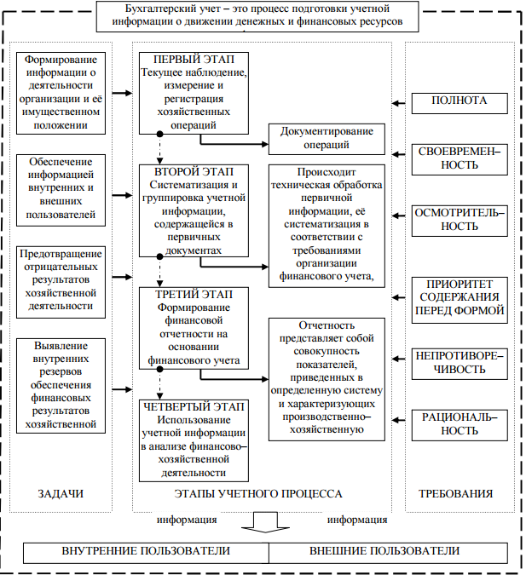
Рисунок 3 - Основные требования, предъявляемые к ведению
бухгалтерского учета [3, с.67]

Внутренними пользователями применяются учетные информационные сведения для составления разного рода типов решений и планов, внешние же пользователи оперируют сведениями из финансовой отчетности для представления о данной организации.
Учетная информация и финансовая отчетность разрешают конкретизировать цели бухгалтерского учета при принятии управленческих решений.
Бухгалтерская отчетность при принятии решения должна соответствовать определенным требованиям. На рис. 4 представлены эти требования.

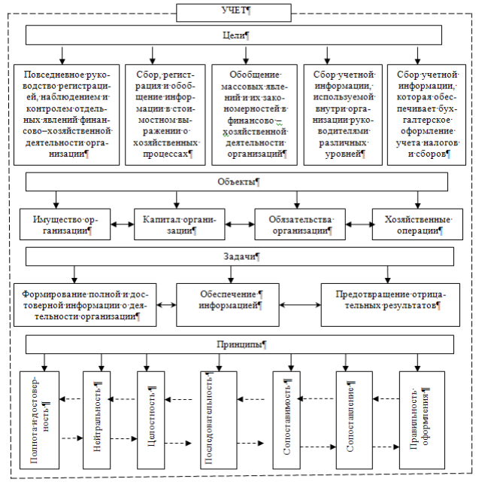
Рисунок 4 – Требования, предъявляемые к бухгалтерскому учету при принятии управленческих решений [11, с.43]
Финансовая отчетность, которая необходима для принятия управленческих решений, состоит из пяти главных форм:
Бухгалтерских баланс способствует принятию управленческих решений в сфере финансового положения организации, т.е баланс помогает управлять находящимися у нее ресурсами, источниками финансового обеспечения данных ресурсов, ликвидностью и платежеспособностью организации и способностью ее к адаптации в изменяющихся условиях.
Отчет о финансовых результатах предоставляет информационные сведения о потенциальных изменениях в ресурсах, которые будут находиться под контролем данной организации в будущем. Данные такого отчета помогут спрогнозировать денежные потоки на основе имеющихся ресурсов.
Сведения отчета об изменении капитала отдают информационные сведения об объеме и динамики капитала за отчетный год.
Информация, которую получают из отчета о движении денежных средств, способствует контролю денежных средств, а также планированию грядущих поступлений денежных средств.
Пояснительная записка к бухгалтерскому балансу и отчету о финансовых итогах выступает в качестве основы для проведения объективной оценки хозяйственной деятельности организации. Бухгалтерский учет выступает в качестве главного способа получения экономических информационных сведений для принятия решений управленческого характера. Происходящее совершенствование в учете предоставляет возможность отыскать новые формы предоставления отчета о состоянии субъекта экономики. В течение очень длинного временного периода бухгалтера хотят сделать данный язык прекраснее, однако в данное время и у бухгалтерского учета существуют собственные проблемы. Остается недостаточно раскрытым вопрос о том, как же соотнести то, что бухгалтер показывает в своей отчетности и действительное состояние данной компании, а также, насколько вероятно безошибочно понять информацию, которая предоставлена в отчетности.

Список литературы

- Булатов М. А., Теория бухгалтерского учета.- 3-е изд. перераб. и доп.- М.: Экзамен, 2005.- 256с.
- Пошерстник Н. В., Бухгалтерский учет. Учебно - практическое пособие/ Н. В. Пошерстник.- Спб: Питер, 2007.- 416с.
- Чацкис Е.С., Секирина Н.В. Бухгалтерский учет как социально ориентированная наука // Журнал экономических исследований. – 2017. - №3. – С.64-72.
- Власова Н.С., Леонович А.М., Огарева Т.В. Бухгалтерский учет: возникновение. История развития, перспективы // Современная экономика: проблемы. перспективы, информационное обеспечение: сборник научных трудов конференции. – 2017. – С.245-250.
- Керимов В.Э. Бухгалтерский учет: Учебник. – 7-е изд. – М.: Дашков и К, 2017. – 584с.
- Хахонова Н.А. Бухгалтерское дело: Учебное пособие. – М.: КноРус, 2016. – 570с.
- Черненко Н.Ю., Черненко А.Ф. Бухгалтерский финансовый учет. – Ростов-на-Дону: Феникс, 2015. – 398с.
- Сигидов Ю.И., Рыбинцева М.С. История бухгалтерского учета. – М.: Инфра-М, 2016. – 160с.
- Федеральный закон от 06.12.2011 № 402-ФЗ «О бухгалтерском учете» (в ред. от 23.05.2016 №149-ФЗ.) // Справочная правовая система «ГАРАНТ»: НПП «Гарант-Сервис», 2016.
- Бадмаева Д.Г., Бычкова С.М. Бухгалтерский учет и анализ. – СПб.: Питер, 2016. – 512с.
- Каморджанова Н.А., Карташова И.В., Шабля А.П. Бухгалтерский финансовый учет. – СПб.: Питер, 2016. – 480с.
- Харченко О.Н., Туровец А.А. Бухгалтерский учет: Учебное пособие. – М.: КноРус, 2017. – 310с.
- Каковкина Т.В. Бухгалтерский учет: основы организации и ведения: учебное пособие. – М.: Русайнс, 2017. – 148с.
- Соколов Я.В. Бухгалтерский учет как сумма фактов хозяйственной жизни: Учебное пособие. - М.: Магистр, 2014. – 224с.
- Астахов В.П. Бухгалтерский (финансовый) учет. Шаг за шагом. – Ростов-на-Дону: Феникс, 2016. – 457с.
- Ковалев В.В., Ковалев Вит.В. Корпоративные финансы и учет. Понятия, алгоритмы, показатели: Учебное пособие. – М.: Проспект, 2017. – 992с.

